区公共资源交易平台政府采购交易系统
注册、绑锁流程详解
一、文档目的
本手册为区政府采购交易系统注册流程详解，适用于采购代理机构、供应商（投标人）在区政府采购交易系统绑定新的数字证书（CA锁），目的是培训用户熟悉系统注册、绑锁、解绑流程。
二、注意事项
文档内全部驱动可在政府采购交易系统首页最底端-【下载中心】下载。地址：www.bjft.gov.cn/ftggzy/
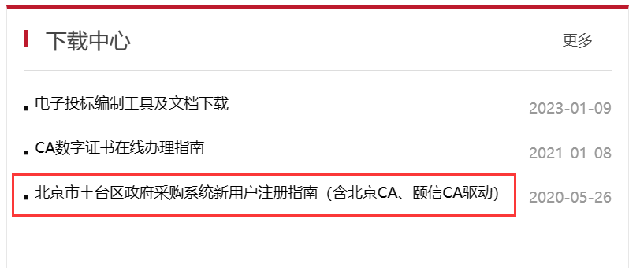
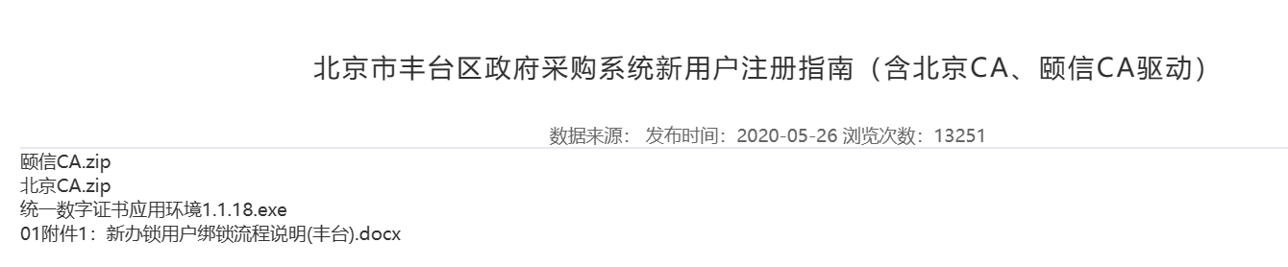
注：北京市丰台区政府采购交易系统，该平台支持三把ca锁。北京一证通（法人一证通）、建设工程办理的北京ca、颐信ca。
投电子标使用：建设工程办理的北京ca、颐信ca。
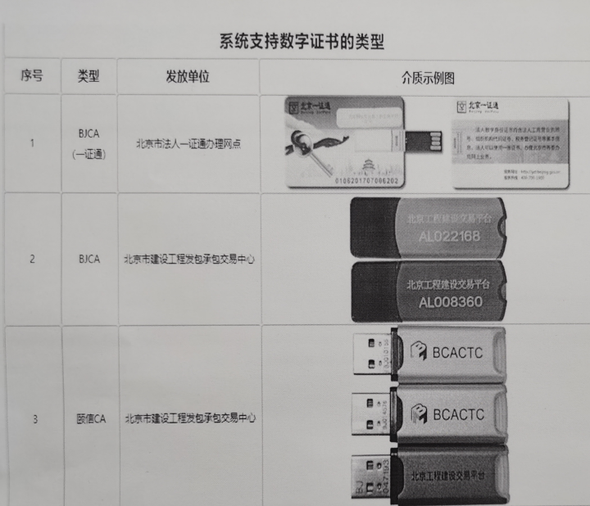
（一）法人一证通/北京CA数字证书（推荐）
1. 检查是否安装“北京数字证书（BJCA）及法人一证通驱动安装程序”和“公共资源综合交易系统统一数字证书应用环境1.1.18”两个驱动。
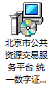 | 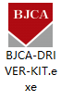
2.检查“北京市公共资源综合交易系统统一数字证书应用环境1.1.13”是否以管理员身份运行安装。
3.检查安装数字证书驱动是否已关闭电脑运行所有的杀毒软件（如：360、腾讯安全管家、鲁大师等）。
4.检查数字证书是否读出数字证书信息（存在USB接口问题）。
5.检查是否使用IE（Internet Explorer）浏览器操作（推荐IE11版本）。
6.检查是否添加综合交易系统网站的受信任站点，路径：→Internet选项→安全→受信任站点→站点，将http://www.bjft.gov.cn/ftggzy/添加到受信任站点。
注：目前大部分投标人电脑为windows10以上系统，而windows10系统下为edge浏览器，打开edge浏览器，浏览器右上角点击，下拉菜单中选择“在internet Explorer模式下重新加载”。浏览器左侧会弹出对话框，按照图片所示，点击完成。
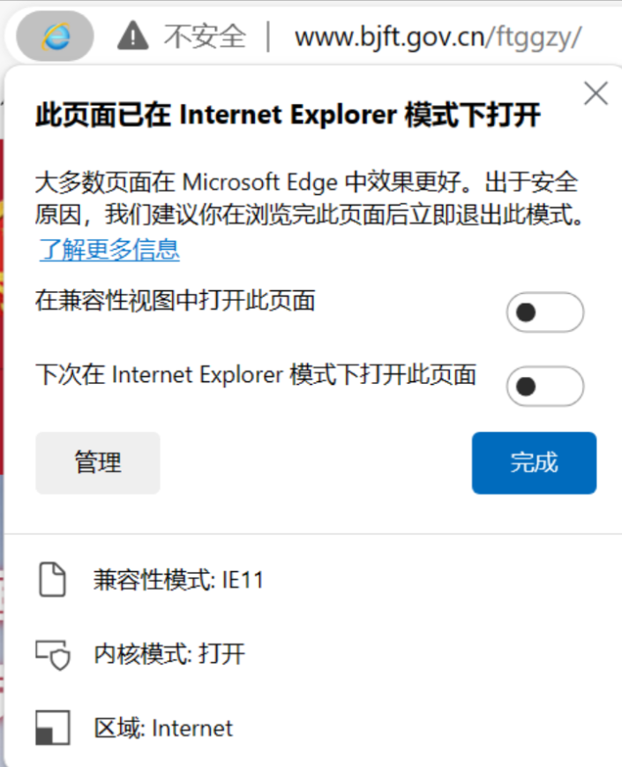
windows10系统下edge浏览器，打开edge浏览器，浏览器右上角点击，下拉菜单中选择“设置”。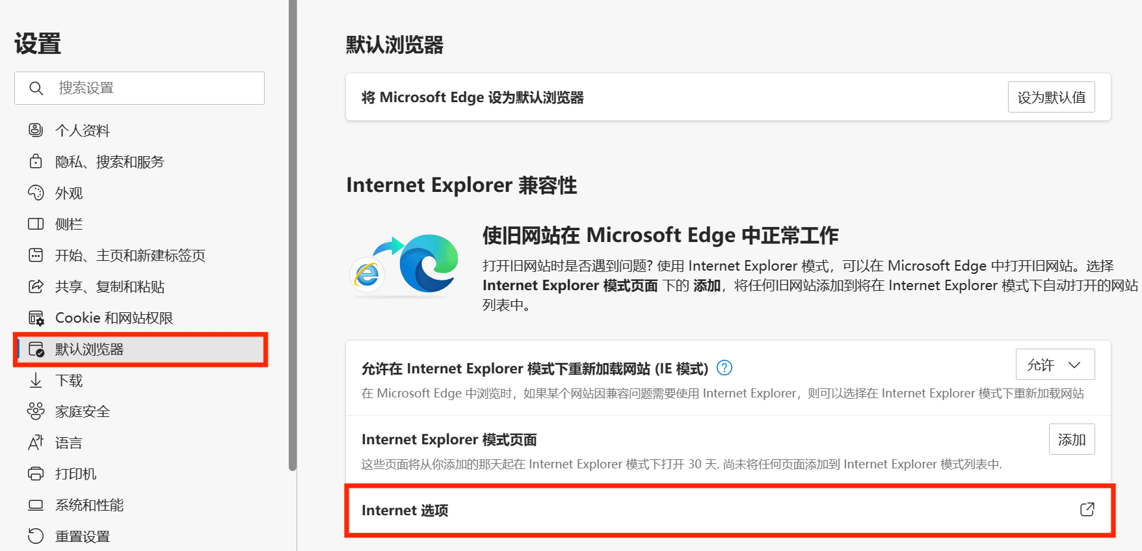
浏览器左侧会弹出对话框，按照图片所示，点击“Internet选项”。
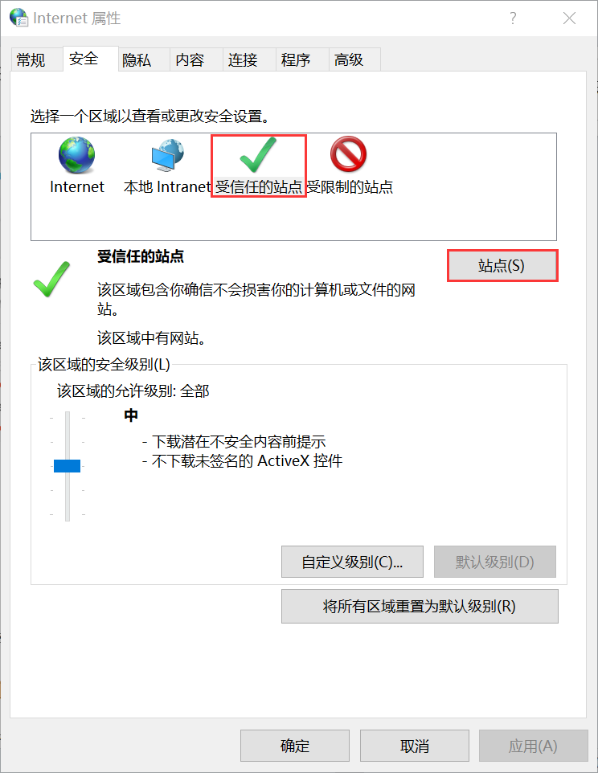
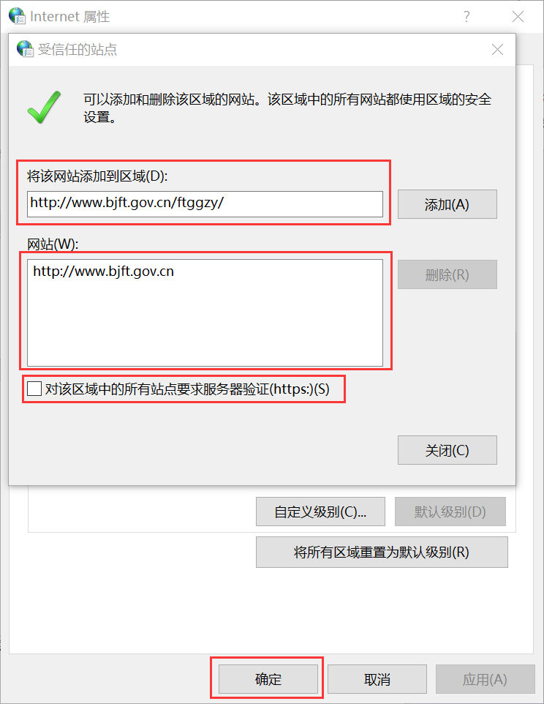
注意：“对该区域中的所有站点要求服务器验证”不要勾选。设置添加后，点击确定。
（二）颐信CA数字证书
1.检查是否安装“颐信数字证书（颐信CA）驱动安装程序”和“北京市公共资源综合交易系统统一数字证书应用环境1.1.9”两个驱动。
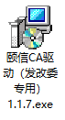
2.检查“公共资源综合交易系统统一数字证书应用环境1.1.18”是否以管理员身份运行安装
3.检查安装数字证书驱动是否关闭电脑运行所有的杀毒软件（如：360、腾讯安全管家、鲁大师等）。
4.检查UltraSecCSP文件夹中GM3000证书工具设备列表是否检测到数字证书信息，如显示“未检测到USBKey”，需联系发锁机构处理；设备列表已读锁数字证书信息，分别登录ECCASM2、ECCARSA1、ECCARSA2,如全部登录成功则检查其他问题，如其中存在登录失败则需联系发锁单位。
5.检查是否使用IE（Internet Explorer）浏览器操作（推荐IE11版本）。
6.检查是否添加综合交易系统网站的受信任站点，路径：→Internet选项→安全→受信任站点→站点，将http://www.bjft.gov.cn/ftggzy/添加到受信任站点。
三、注册绑锁
企业第一次使用区公共资源交易中心门户网站，需要注册并绑锁。输入网址( http://www.bjft.gov.cn/ftggzy/)进入北京市丰台区公共资源交易中心门户网站，如下图：
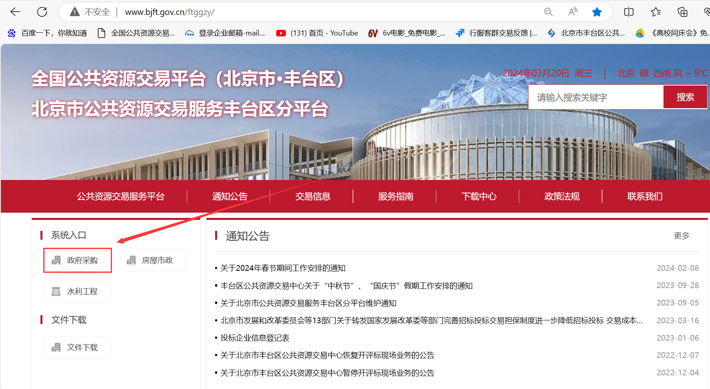
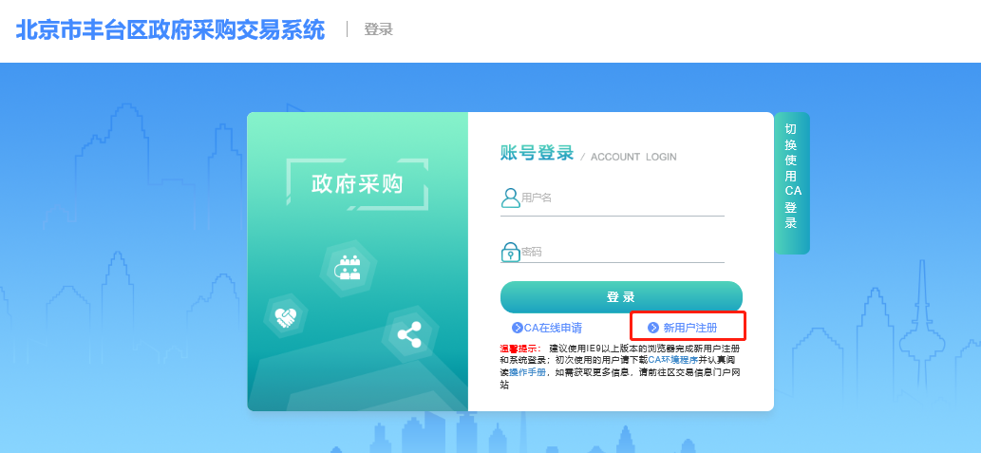
接下来点击新用户注册，完善基础信息；
温馨提示：
1、 请使用CA数字证书进行注册，单位名称信息由CA数字证书读取生成；
2、 务必保证所填信息与单位信息一致，已注册过的企业请勿重复注册。
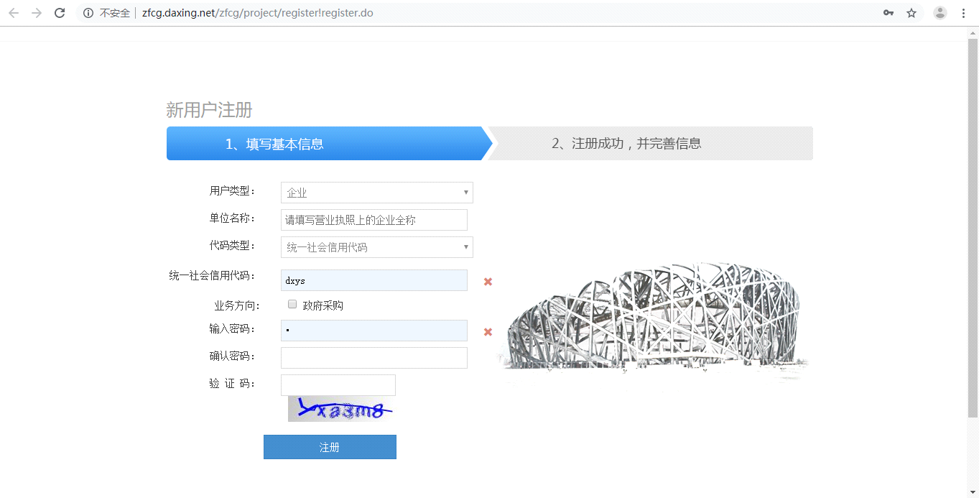
注册成功后需要在首次使用前将企业注册信息根据实际情况完善，并根据企业注册要求上传附件：
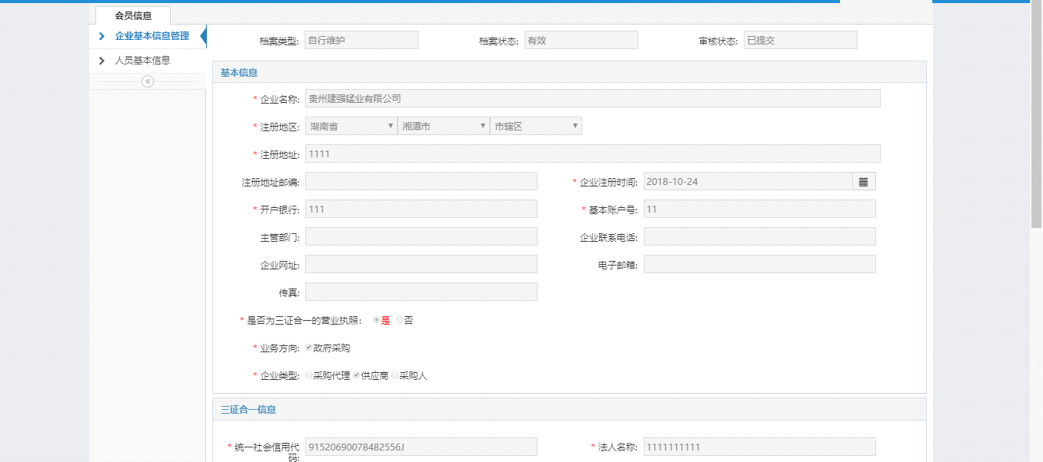
注：在此界面完善企业信息后，点击提交。审核需一个工作日。超过一个工作日未审核的，请拨打公共资源交易中心技术电话：87017123.
四、老用户新增绑锁
企业信息完善完成并通过审核后点击【CA管理】模块，进入CA管理界面。
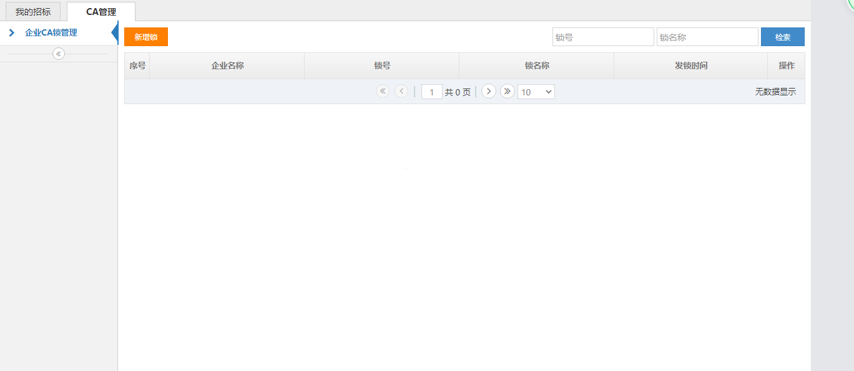
插入需绑定的CA锁，点击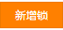，对CA锁进行绑定。
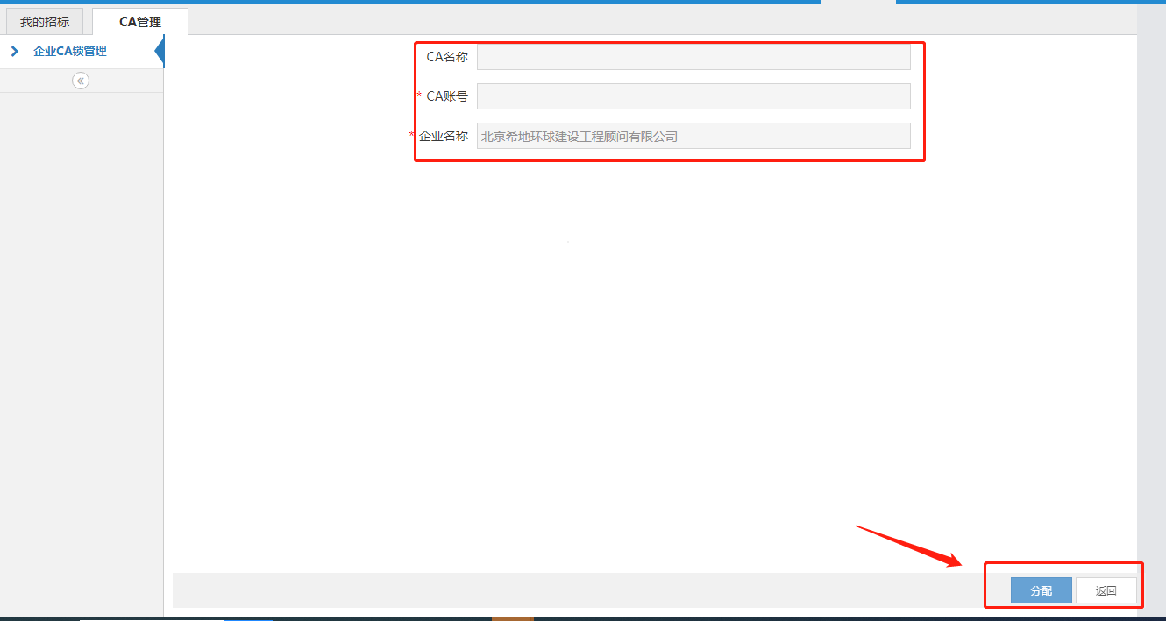
五、更换CA锁
如需更换已绑定CA锁，需提供企业盖印公章的营业执照和经办人身份证扫描件发送给技术人员，由技术人员对老的CA锁进行解绑，然后用户通过系统注册时的账号密码登录系统，绑定新锁。

